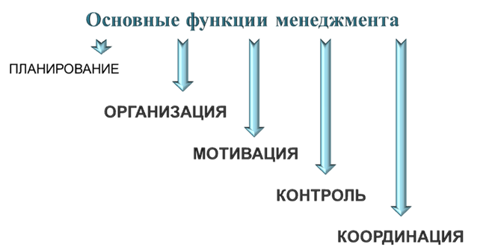
Функция планирования вовсе не случайно названа первой. Чтобы дойти до чего-нибудь, надо представлять куда идёшь. То есть, прежде всего, менеджеры должны ответить на три вопроса. Где мы находимся сейчас, каковы сильные и слабые стороны компании (или организации). Куда мы хотим двигаться? Каковы ближайшие и долгосрочные цели работы фирмы, что может помешать их достижению? И наконец, как мы собираемся это сделать? Планирование не является одномоментной вещью. Планы не должны быть жёсткими, директивными. Ситуация в рыночной экономике может измениться очень быстро. Нужно обязательно предусмотреть возможность внести коррективы в принятые планы.
Функция организации – это создание условий для осуществления планов. Обеспечение всеми необходимыми ресурсами – специалистами, материалами, оборудованием, финансами. Создание оптимальной структуры компании.Чёткое распределение обязанностей: кто что должен делать. И в какие сроки тоже.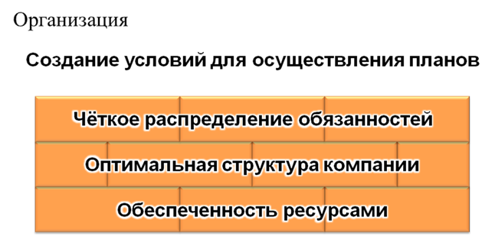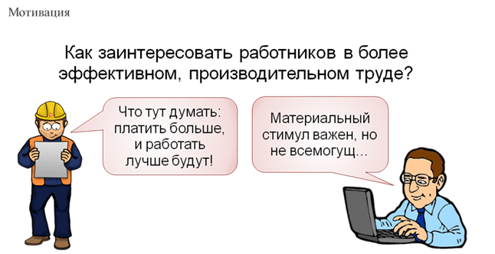
Представления о справедливой оплате труда весьма субъективны. И потом часто срабатывает один психологический феномен. У многих есть представления о некоем низшем допустимом пределе заработной платы. И когда он превышается, человек уже не так мотивирован прилагать дополнительные трудовые усилия для увеличения заработка. Основные потребности удовлетворить можно, жизнь достаточно комфортна. Хотелось бы ещё чего-то, но если ради этого нужно напрягаться больше обычного, то как-нибудь обойдёмся!
Существуют и другие стимулы к производительному труду. Один из них – участие в прибылях. Иногда этот вариант называют «народным капитализмом». Работники получают возможность приобрести акции своей фирмы. Или уверены в том, что по итогам работы за год получат солидную прибавку к зарплате, если, разумеется, компания будет процветать. Многие корпорации поощряют любое проявление инициативы, рационализаторские предложения. Даже если они не приносят существенной прибыли, тем не менее, свидетельствуют о заинтересованности работников в конечном результате труда.
Большое значение придаётся созданию комфортных условий труда и проведения свободного времени. В этом смысле, классическим является пример компании Google. Её работники могут укреплять своё здоровье, занимаясь спортом на площадках, предоставляемых или оплачиваемых фирмой. Могут пользоваться услугами массажиста в рабочее время. И один день в неделю посвящать работе над собственными проектами.
Мотивирующую роль может сыграть и чёткая постановка целей перед сотрудниками – конечных и промежуточных. Желательно, чтобы при этом они видели, что каждый из них может получить в результате реализации этих целей.
В общем, мотивация к труду – это отдельная наука и особое искусство. Но вернёмся к функциям менеджмента.

Функция контроля включает в себя три важные вещи. Первое – установление стандартов: какая цель должна быть достигнута за то или иное время. Чтобы было понятнее, давайте сравним с контролем ваших учебных успехов. Чтобы он был эффективным, вам, ученикам, должно быть известно, а что именно будут проверять. Какие темы вы должны усвоить, чему научиться? За что поставят «отлично», а за что «удовлетворительно». Три ошибки в диктанте – это очень плохо, или более-менее нормально?
Второе – измерение реально сделанного. Чтобы можно было сравнить с намеченными целями и увидеть расхождение.
И третье – анализ полученных результатов. Если цели не достигнуты, то почему? Вы написали диктант на «двойку» потому что поленились выучить или потому что на объяснение правил правописания и практические упражнения для их закрепления отводится слишком мало времени? Или ещё какие-то причины сыграли свою роль?

И ещё она функция менеджмента – координация. Все отделы, все части предприятия должны работать согласованно, иначе не видать общего успеха.
На маленьком или среднем предприятии все эти функции часто выполняет один или несколько человек. В крупной фирме возникает необходимость специализации менеджеров.
